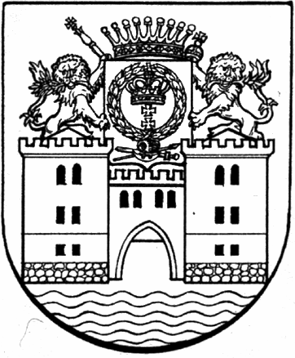

Р Е Ш Е Н И Е

Собрания депутатов

Юринского муниципального района

Республики Марий Эл

седьмого созыва

№291 от 19 октября 2022 года

О внесении изменения в Порядок предоставления муниципальной поддержки при реализации инвестиционных проектов на территории Юринского муниципального района, утвержденный решением Собрания депутатов Юринского муниципального района
от 12 августа 2020 года № 113

В соответствии с Федеральным законом Российской Федерации от 14 июля 2022 года № 236-ФЗ «О Фонде пенсионного и социального страхования Российской Федерации», Уставом Юринского муниципального района, Собрание депутатов Юринского муниципального района р е ш а е т:
1. В подпункте 5 пункта 12 Порядка предоставления муниципальной поддержки при реализации инвестиционных проектов на территории Юринского муниципального района, утвержденный решением Собрания депутатов Юринского муниципального района от 12 августа 2020 года № 113, слова «Пенсионным фондом Российской Федерации» заменить словами «Фондом пенсионного и социального страхования Российской Федерации».
2. Настоящее решение обнародовать на официальном стенде Собрания депутатов Юринского муниципального района Республики Марий Эл и разместить на официальном сайте администрации Юринского муниципального района в информационно-телекоммуникационной сети «Интернет».
3. Настоящее решение вступает в силу со дня его подписания.

Глава Юринского муниципального района,

Председатель Собрания депутатов
Юринского муниципального района И.В. Куклева

